**Customizing**

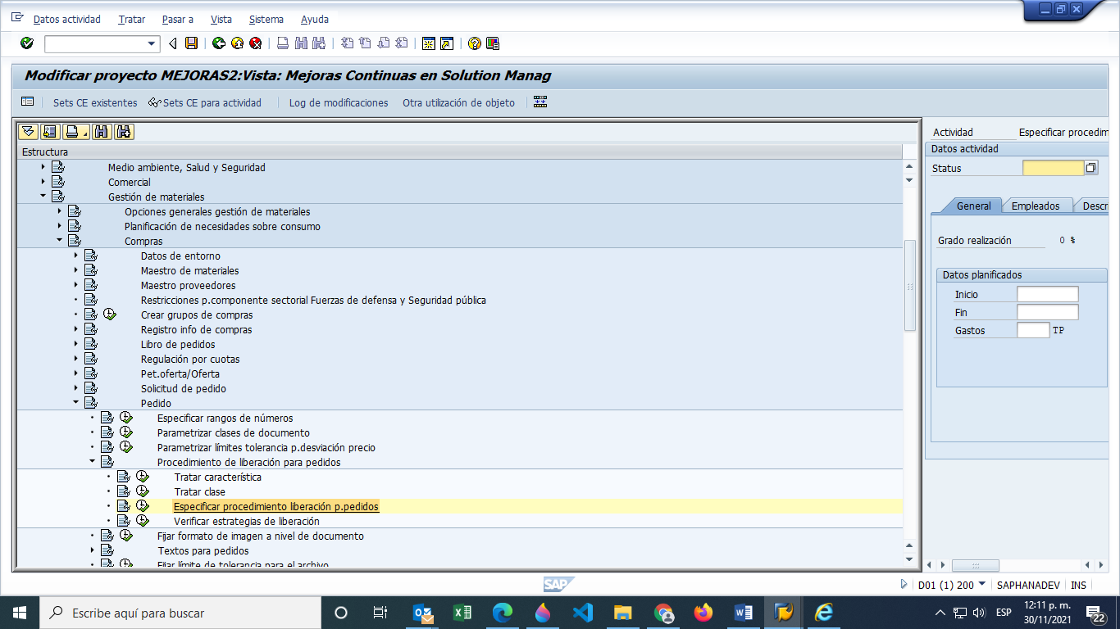

**Roles**

RS9999_MM-CC_LIBORDCOMP

RS9999_LIBERPEDIDOJF

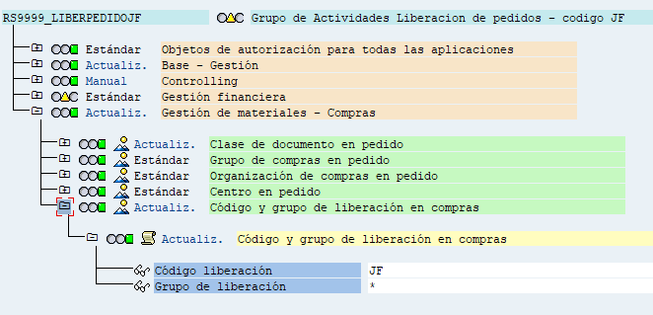

Códigos de Liberación Actuales

JT: Javier Lopez, Miguel Traboscia

JF: Jorge Tavello

**Ejemplo de estrategia 07**

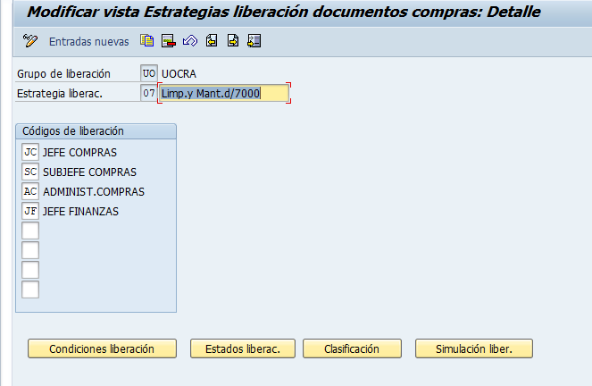

Estados de liberación para el mismo

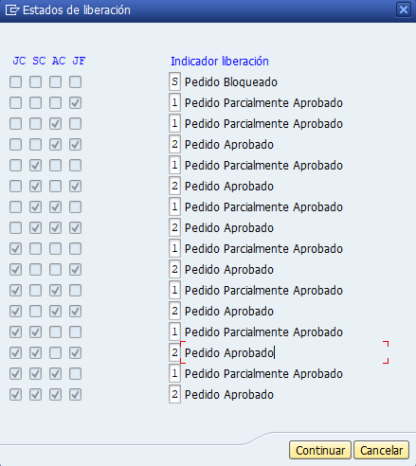

Clasificación de valores

(para grupo de compras 012 =

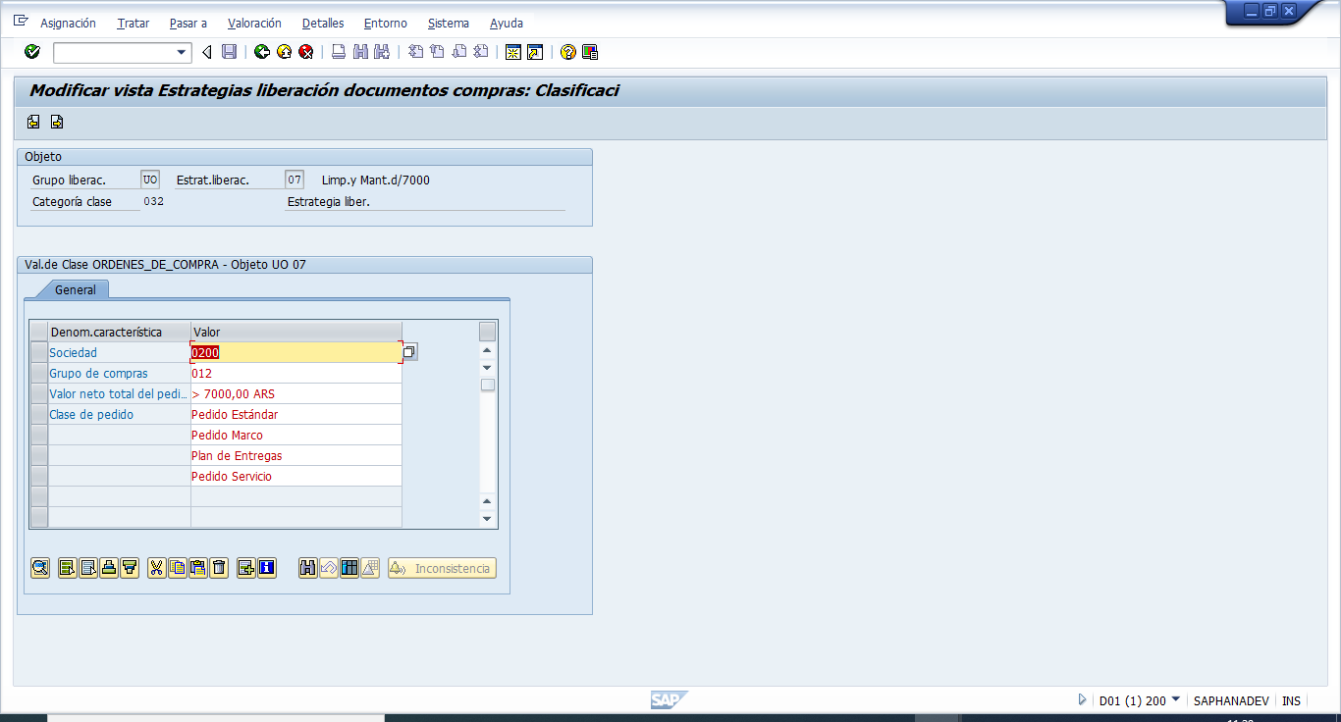

Valores

